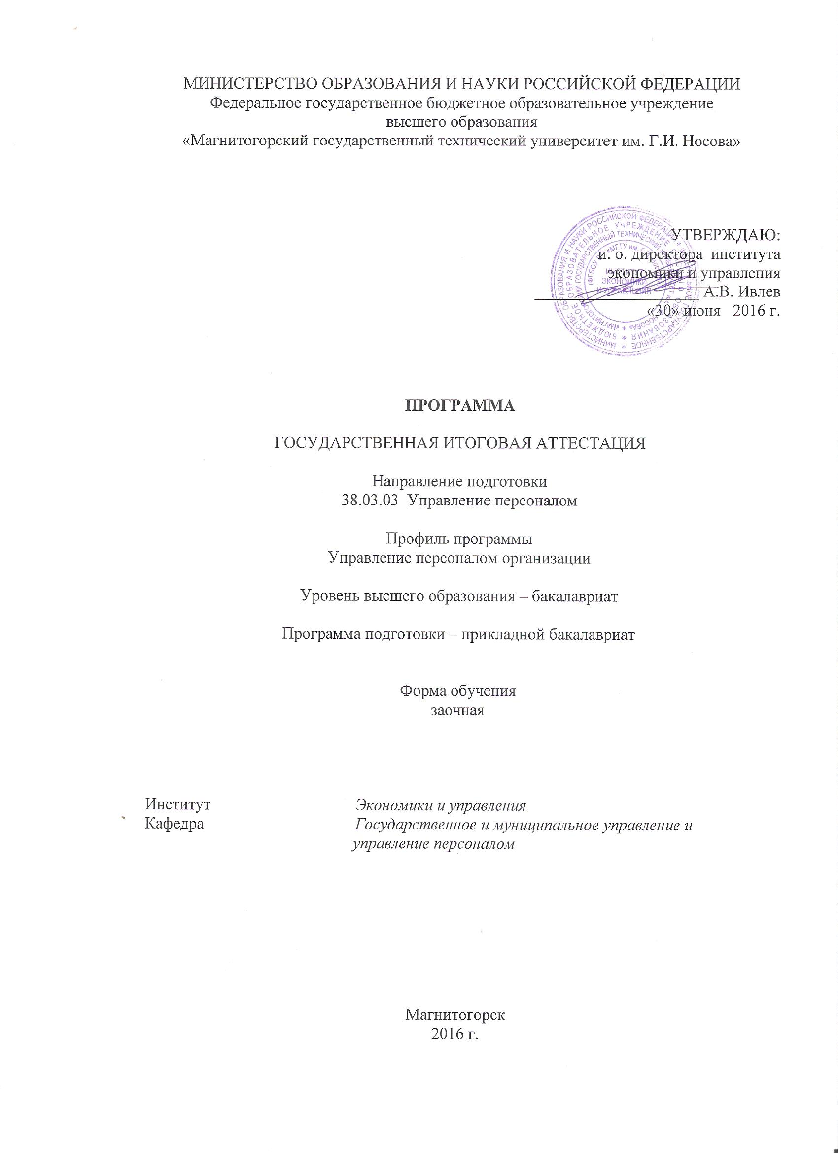
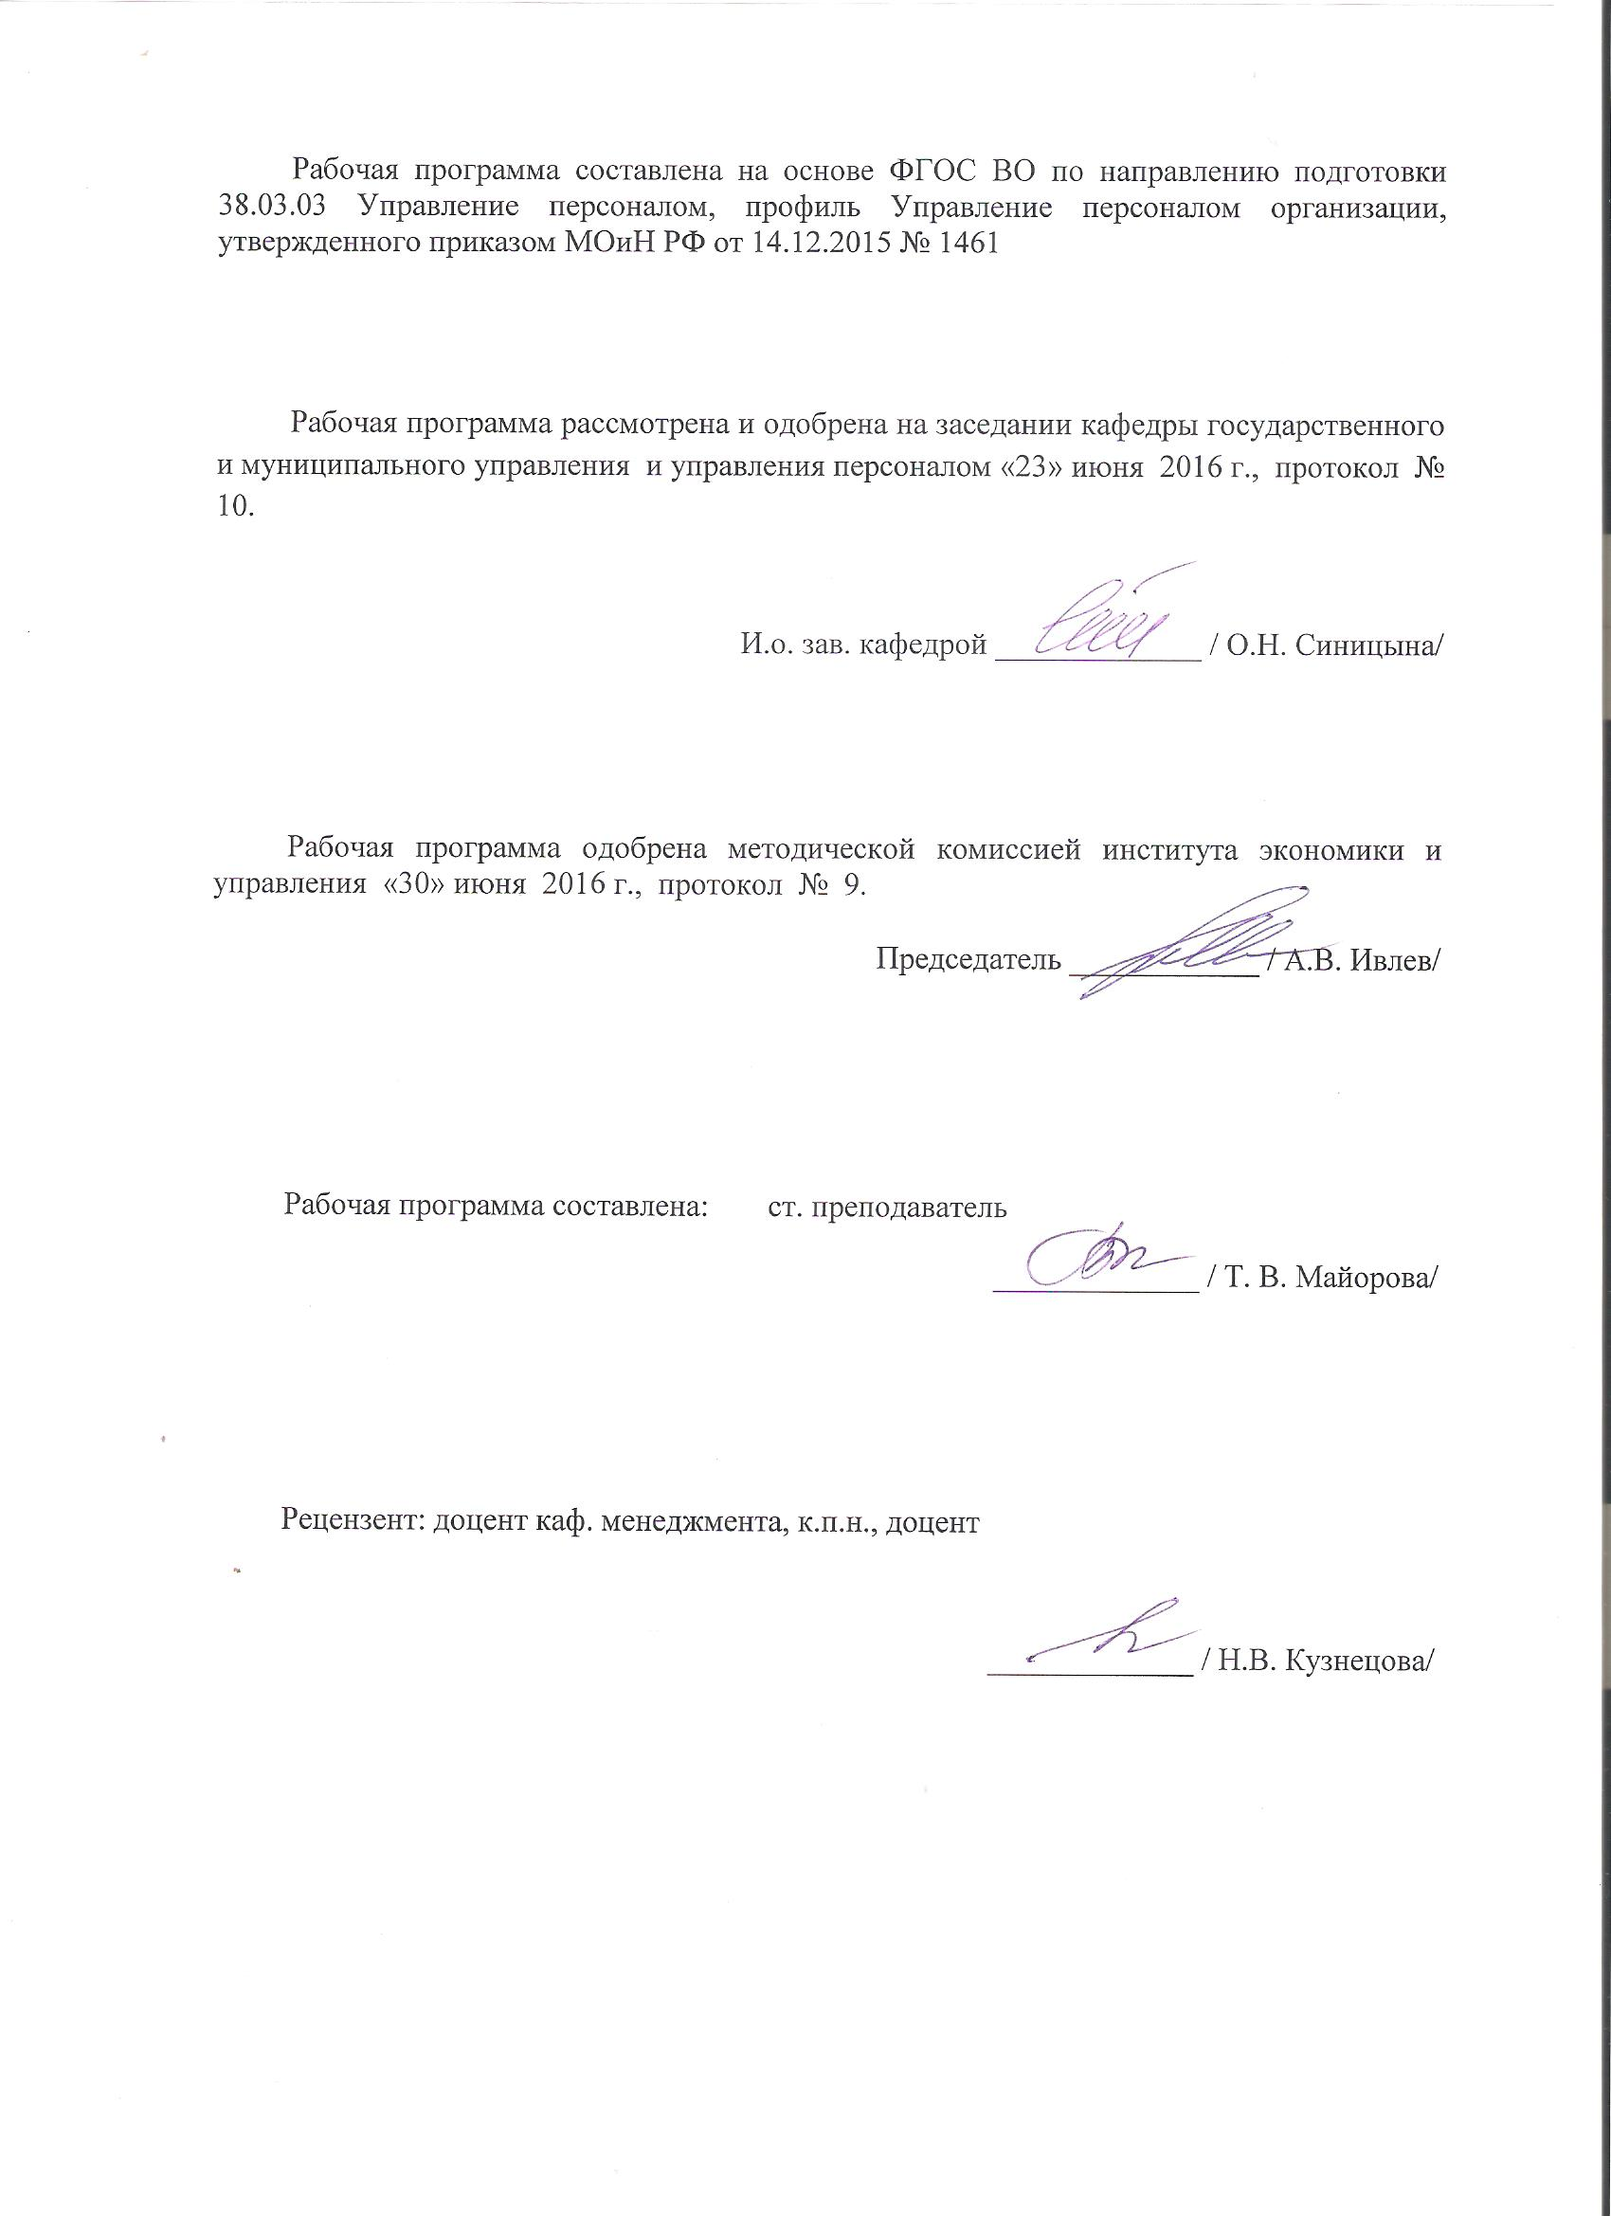
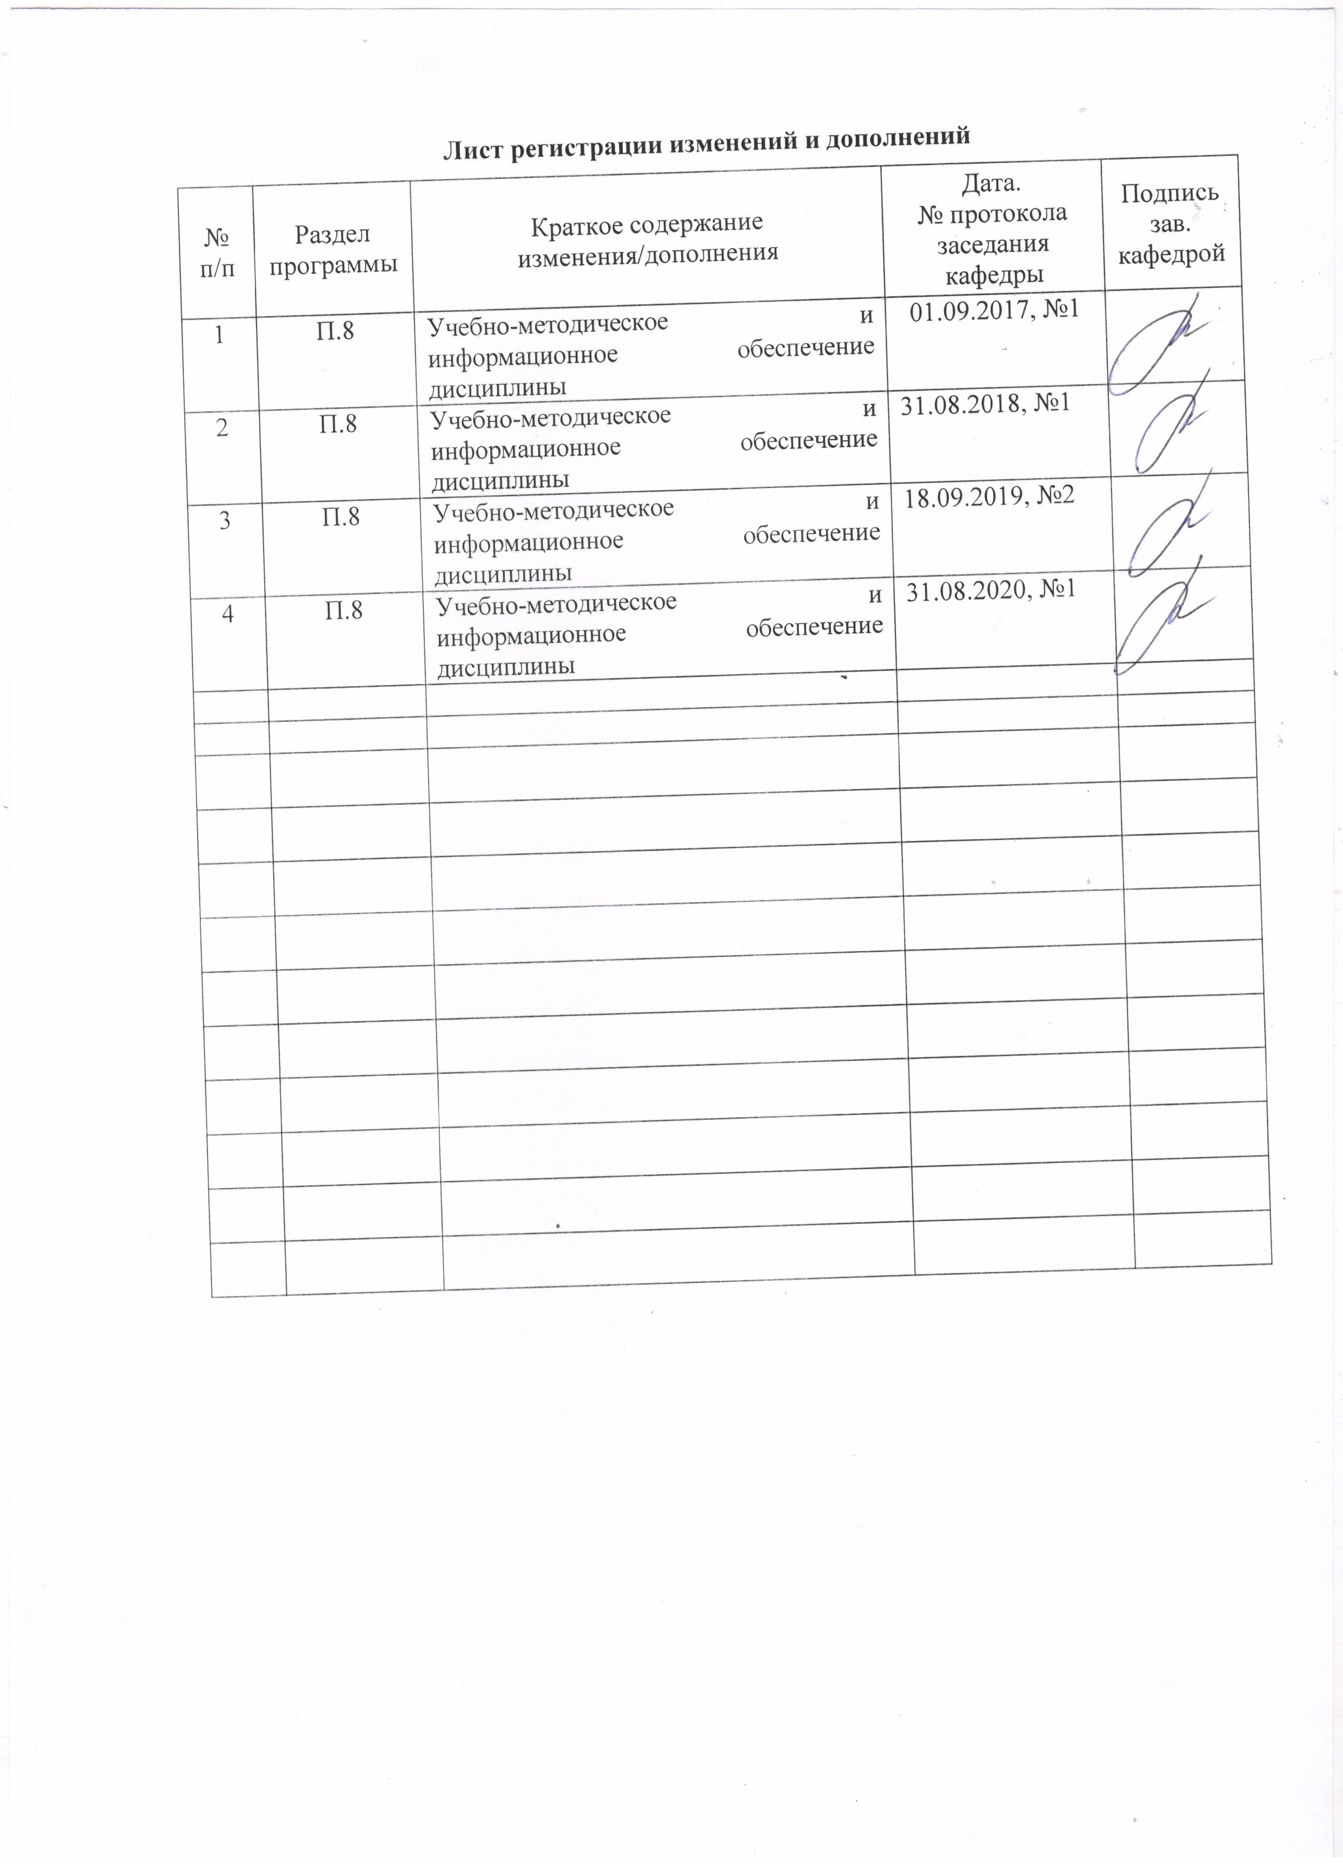
1. Общие положения
Государственная итоговая аттестация проводится государственными экзаменационными комиссиями в целях определения соответствия результатов освоения обучающимися образовательных программ соответствующим требованиям федерального государственного образовательного стандарта.
Бакалавр по направлению подготовки 38.03.03 Управление персоналом, профиль Управление персоналом организации, должен быть подготовлен к решению профессиональных задач в соответствии с направленностью (профилем) образовательной программы Управление персоналом организации и видам профессиональной деятельности:
- организационно-управленческая и экономическая
- информационно-аналитическая
- социально-психологическая
В соответствии с видами и задачами профессиональной деятельности выпускник на государственной итоговой аттестации должен показать соответствующий уровень освоения следующих компетенций:
ОК-1 способностью использовать основы философских знаний для формирования мировоззренческой позиции
ОК-2 способностью анализировать основные этапы и закономерности исторического развития общества для формирования гражданской позиции
ОК-3 способностью использовать основы экономических знаний в различных сферах деятельности
ОК-4 способностью использовать основы правовых знаний в различных сферах дея-тельности
ОК-5 способностью к коммуникации в устной и письменной формах на русском и иностранном языках для решения задач межличностного и межкультурного взаимодействия
ОК-6 способностью работать в коллективе, толерантно воспринимая социальные, эт-нические, конфессиональные и культурные различия
ОК-7 способностью к самоорганизации и самообразованию
ОК-8 способностью использовать методы и средства физической культуры для обеспечения полноценной социальной и профессиональной деятельности
ОК-9 способностью использовать приемы первой помощи, методы защиты в условиях чрезвычайных ситуаций
ОПК-1 знанием основ современной философии и концепций управления персоналом, сущности и задач, закономерностей, принципов и методов управления персоналом, умение применять теоретические положения в практике управления персоналом организации
ОПК-2 знанием Кодекса об административных правонарушениях Российской Федерации, Уголовного кодекса Российской Федерации и иных федеральных законов в части определения ответственности за нарушения трудового законодательства и иных актов, содержащих нормы трудового права
ОПК-3 знанием содержания основных разделов Социального права, Миграционного права, касающихся социально-трудовой сферы, содержания основных документов Международного трудового права (Конвенция МОТ)
ОПК-4 владением навыками работы с внешними организациями (Министерством труда и социальной защиты Российской Федерации, Пенсионным фондом Российской Федерации, Фондом социального страхования Российской Федерации, Федеральным фондом обязательного медицинского страхования
ОПК-5 способностью анализировать результаты исследований в контексте целей и задач своей организации
ОПК-6 владением культурой мышления, способностью к восприятию, обобщению и экономическому анализу информации, постановке цели и выбору путей ее достижения; способностью отстаивать свою точку зрения, не разрушая отношения
ОПК-7 готовностью к кооперации с коллегами, к работе на общий результат, а также владением навыками организации и координации взаимодействия между людьми, контроля и оценки эффективности деятельности других
ОПК-8 способностью использовать нормативные правовые акты в своей профессио-нальной деятельности, анализировать социально-экономические проблемы и процессы в организации, находить организационно-управленческие и экономические решения, разрабатывать алгоритмы их
ОПК-9 способностью осуществлять деловое общение (публичные выступления, переговоры, проведение совещаний, деловая переписка, электронные коммуникации)
ОПК-10 способностью решать стандартные задачи профессиональной деятельности на основе информационной и библиографической культуры с применением информационно-коммуникационных технологий и с учетом основных требований информационной безопасности
ПК-1 знанием основ разработки и реализации концепции управления персоналом, кадровой политики организации, основ стратегического управления персоналом, основ формирования и использования трудового потенциала и интеллектуального капитала организации, отдельного
ПК-2 знанием основ кадрового планирования и контроллинга, основ маркетинга персонала, разработки и реализации стратегии привлечения персонала и умением применять их на практике
ПК-3 знанием основ разработки и внедрения требований к должностям, критериев подбора и расстановки персонала, основ найма, разработки и внедрения программ и процедур подбора и отбора персонала, владением методами деловой оценки персонала при найме и умение применить их на практике
ПК-4 знанием основ социализации, профориентации и профессионализации персонала, принципов формирования системы трудовой адаптации персонала, разработки и внедрения программ трудовой адаптации и умение применять их на практике
ПК-5 знанием основ научной организации и нормирования труда, владением навыками проведения анализа работ и анализа рабочих мест, оптимизации норм обслуживания и численности, способностью эффективно организовывать групповую работу на основе знания процессов труда
ПК-6 знанием основ профессионального развития персонала, процессов обучения, управления карьерой и служебно-профессиональным продвижением персонала, организации работы с кадровым резервом, видов, форм и методов обучения персонала и умением применять их на практике
ПК-7 знанием целей, задач и видов аттестации и других видов текущей деловой оценки персонала в соответствии со стратегическими планами организации, умением разрабатывать и применять технологии текущей деловой оценки персонала и владением навыками проведения аттестации
ПК-8 знанием принципов и основ формирования системы мотивации и стимулирования персонала (в том числе оплаты труда), порядка применения дисциплинарных взысканий, владение навыками оформления результатов контроля за трудовой и исполнительской дисциплиной
ПК-9 знанием нормативно-правовой базы безопасности и охраны труда, основ политики организации по безопасности труда, основ оптимизации режимов труда и отдыха с учетом требований психофизиологии, эргономики и эстетики труда для различных категорий персонала.
ПК-10 знанием Трудового кодекса Российской Федерации и иных нормативных правовых актов, содержащих нормы трудового права, знанием процедур приема, увольнения, перевода на другую работу и перемещения персонала в соответствии с Трудовым кодексом Российской Федерации
ПК-11 владением навыками разработки организационной и функционально-штатной структуры, разработки локальных нормативных актов, касающихся организации труда (правила внутреннего трудового распорядка, положение об отпусках, положение о командировках)
ПК-12 знанием основ разработки и внедрения кадровой и управленческой документации, оптимизации документооборота и схем функциональных взаимосвязей между подразделениями, основ разработки и внедрения процедур регулирования трудовых отношений и сопровождающей документации
ПК-13 умением вести кадровое делопроизводство и организовывать архивное хранение кадровых документов в соответствии с действующими нормативно-правовыми актами, знанием основ кадровой статистики, владением навыками составления кадровой отчетности, а также навыка
ПК-14 владением навыками анализа экономических показателей деятельности организации и показателей по труду (в том числе производительности труда), а также навыками разработки и экономического обоснования мероприятий по их улучшению и умением применять их на практике
ПСК-1 использовать основные законы естественнонаучных дисциплин в профессиональной деятельности
ПСК-2 знанием основ организационного проектирования системы и технологии управления персоналом (в том числе с использованием функционально-стоимостного метода), владением методами построения функциональных и организационных структур управления организацией
ПСК-3 знанием основ разработки и использования инноваций в сфере управления персоналом, способностью вносить вклад в планирование, создание и реализацию инновационных проектов в области управления персоналом
ПСК-4 знанием основ проведения и методов оценки экономической и социальной эффективности инвестиционных проектов в области управления персоналом при различных схемах и условиях инвестирования и финансирования программ развития персонала
ПК-15 владением навыками сбора информации для анализа внутренних и внешних факторов, влияющих на эффективность деятельности персонала организации, умением рассчитывать численность и профессиональный состав персонала в соответствии со стратегическими планами организации
ПК-16 владением навыками анализа и мониторинга конкурентоспособности стратегии организации в области подбора и привлечения персонала и умением применять их на практике
ПК-17 знанием основ разработки и внедрения профессиональных, в том числе корпоративных, стандартов в области управления персоналом, умением составлять описания и распределять функции и функциональные обязанности сотрудников, а также функции подразделений разног
ПК-18 владением методами оценки и прогнозирования профессиональных рисков, методами анализа травматизма и профессиональных заболеваний, знанием основ оценки социально-экономической эффективности разработанных мероприятий по охране труда и здоровья персонала
ПК-19 владением навыками и методами сбора информации для выявления потребности и формирования заказа организации в обучении и развитии персонала, навыками сбора информации для анализа рынка образовательных, консалтинговых и иных видов услуг в области управления
ПК-20 умением оценить эффективность аттестации и других видов текущей деловой оценки персонала, владением навыками получения обратной связи по результатам текущей деловой оценки персонала
ПК-21 знанием основ оценки качества обучения, управления карьерой, служебно-профессиональным продвижением и работы с кадровым резервом и умением применять их на практике
ПК-22 умением формировать бюджет затрат на персонал и контролировать его исполнение, владением навыками контроля за использованием рабочего времени
ПК-23 знанием основ подготовки, организации и проведения исследований удовлетворенности персонала работой в организации и умением использовать их на практике
ПК-24 способностью применять на практике методы оценки эффективности системы материального и нематериального стимулирования в организации
ПК-25 способностью проводить анализ рыночных и специфических рисков, связанных с деятельностью по реализации функций управления персоналом, использовать его результаты для принятия управленческих решений
ПК-26 знанием основ проведения аудита и контроллинга персонала и умением применять их на практике, владением важнейшими методами экономического и статистического анализа трудовых показателей, методами бюджетирования затрат на персонал
ПК-27 владением методами и программными средствами обработки деловой инфор-мации, навыками работы со специализированными кадровыми компьютерными программами, способностью взаимодействовать со службами информационных технологий
ПК-28 знанием корпоративных коммуникационных каналов и средств передачи информации, владением навыками информационного обеспечения процессов внутренних коммуникаций
ПК-29 владением навыками анализа и диагностики состояния социальной сферы органи-зации, способностью целенаправленно и эффективно реализовывать современные техно-логии социальной работы с персоналом, участвовать в составлении и реализации планов (программ)
ПК-30 знанием основ возникновения, профилактики и разрешения трудовых споров и конфликтов в коллективе, владением навыками диагностики и управления конфликтами и стрессами в организации и умение применять их на практике
ПК-31 способностью и готовностью оказывать консультации по формированию слажен-ного, нацеленного на результат трудового коллектива (взаимоотношения, морально-психологический климат), умением применять инструменты прикладной социологии в формировании и воспитании
ПК-32 владением навыками диагностики организационной культуры и умением применять их на практике, умением обеспечивать соблюдение этических норм взаимо-отношений в организации
ПК-33 владением навыками самоуправления и самостоятельного обучения и готовностью транслировать их своим коллегам, обеспечивать предупреждение и профилактику личной профессиональной деформации и профессионального выгорания.
На основании решения Ученого совета университета от 25.03.2015 (протокол № 3) государственные аттестационные испытания по направлению подготовки 38.03.03 Управление персоналом проводятся в форме:
– государственного экзамена;
– защиты выпускной квалификационной работы.
К государственной итоговой аттестации допускается обучающийся, не имеющий академической задолженности и в полном объеме выполнивший учебный план или индивидуальный учебный план по данной образовательной программе.

2. Программа и порядок проведения государственного экзамена
Согласно рабочему учебному плану государственный экзамен проводится в период с 31.05.2021 по 14.06.2021 Для проведения государственного экзамена составляется расписание экзамена и предэкзаменационной консультации.
Государственный экзамен проводится на открытых заседаниях государственной экзаменационной комиссии в специально подготовленных аудиториях, выведенных на время экзамена из расписания. Присутствие на государственном экзамене посторонних лиц допускается только с разрешения председателя ГЭК.
Обучающимся и лицам, привлекаемым к государственной итоговой аттестации, во время ее проведения запрещается иметь при себе и использовать средства связи.
Государственный экзамен проводится в два этапа:
- на первом этапе проверяется сформированность общекультурных компетенций;
- на втором этапе проверяется сформированность общепрофессиональных и профессиональных компетенций в соответствии с учебным планом.
Подготовка к сдаче и сдача первого этапа государственного экзамена
Первый этап государственного экзамена проводится в форме компьютерного тестирования. Тест содержит вопросы и задания по проверке общекультурных компетенций соответствующего направления подготовки. В заданиях используются следующие типы вопросов:
- выбор одного правильного ответа из заданного списка;
- восстановление соответствия.
Для подготовки к экзамену на образовательном портале за три недели до начала испытаний в блоке «Ваши курсы» становится доступным электронный курс «Демо-версия. Государственный экзамен (тестирование)». Доступ к демо-версии осуществляется по логину и паролю, которые используются обучающимися для организации доступа к информационным ресурсам и сервисам университета.
Первый этап государственного экзамена проводится в компьютерном классе в соответствии с утвержденным расписанием государственных аттестационных испытаний.
Блок заданий первого этапа государственного экзамена включает 13 тестовых вопросов. Продолжительность экзамена составляет 30 минут.
Результаты первого этапа государственного экзамена определяются оценками «зачтено» и «не зачтено» и объявляются сразу после приема экзамена.
Критерии оценки первого этапа государственного экзамена:
– на оценку «зачтено» – обучающийся должен показать, что обладает системой знаний и владеет определенными умениями, которые заключаются в способности к осуществлению комплексного поиска, анализа и интерпретации информации по определенной теме; установлению связей, интеграции, использованию материала из разных разделов и тем для решения поставленной задачи. Результат не менее 50% баллов за задания свидетельствует о достаточном уровне сформированности компетенций;
– на оценку «не зачтено» – обучающийся не обладает необходимой системой знаний и не владеет необходимыми практическими умениями, не способен понимать и интерпретировать освоенную информацию. Результат менее 50% баллов за задания свидетельствует о недостаточном уровне сформированности компетенций.
Подготовка к сдаче и сдача второго этапа государственного экзамена
Ко второму этапу государственного экзамена допускается обучающийся, получивший оценку «зачтено» на первом этапе.
Второй этап государственного экзамена проводится в устной форме.
Второй этап государственного экзамена включает 2 теоретических вопроса и 1 практическое задание. Продолжительность экзамена составляет 30 минут для каждого экзаменуемого.
Государственный экзамен проводится по нескольким дисциплинам образовательной программы, результаты, освоения которых имеют определяющее значение для профессиональной деятельности выпускников.

Во время второго этапа государственного экзамена студент может пользоваться Гражданским Кодексом РФ, Налоговым кодексом РФ, планом счетов бухгалтерского учета финансово-хозяйственной деятельности организации, учебной программой ГИА.
После устного ответа на вопросы экзаменационного билета экзаменуемому могут быть предложены дополнительные вопросы в пределах учебного материала, вынесенного на государственный экзамен.
Результаты второго этапа государственного экзамена определяются оценками: «отлично», «хорошо», «удовлетворительно», «неудовлетворительно» и объявляются в день приема экзамена.
Критерии оценки второго этапа государственного экзамена:
– на оценку «отлично» (5 баллов) – обучающийся должен показать высокий уровень сформированности компетенций, т.е. показать способность обобщать и оценивать информацию, полученную на основе исследования нестандартной ситуации; использовать сведения из различных источников; выносить оценки и критические суждения, основанные на прочных знаниях;
– на оценку «хорошо» (4 балла) – обучающийся должен показать продвинутый уровень сформированности компетенций, т.е. продемонстрировать глубокие прочные знания и развитые практические умения и навыки, умение сравнивать, оценивать и выбирать методы решения заданий, работать целенаправленно, используя связанные между собой формы представления информации;
– на оценку «удовлетворительно» (3 балла) – обучающийся должен показать базовый уровень сформированности компетенций, т.е. показать знания на уровне воспроизведения и объяснения информации, профессиональные, интеллектуальные навыки решения стандартных задач.
–на оценку «неудовлетворительно» (2 балла) – обучающийся не обладает необходимой системой знаний, допускает существенные ошибки, не может показать интеллектуальные навыки решения простых задач.
– на оценку «неудовлетворительно» (1 балл) – обучающийся не может показать знания на уровне воспроизведения и объяснения информации, не может показать интеллектуальные навыки решения простых задач.
Результаты второго этапа государственного экзамена объявляются в день его проведения.
Обучающийся, успешно сдавший государственный экзамен, допускается к выполнению и защите выпускной квалификационной работе.

2.1 Содержание государственного экзамена

2.1.1 Перечень тем, проверяемых на первом этапе государственного экзамена
- Философия, ее место в культуре
- Исторические типы философии
- Проблема идеального. Сознание как форма психического отражения
- Особенности человеческого бытия
- Общество как развивающаяся система. Культура и цивилизация
- История в системе гуманитарных наук
- Цивилизации Древнего мира
- Эпоха средневековья
- Новое время XVI-XVIII вв.
- Модернизация и становление индустриального общества во второй половине XVIII – начале XX вв.
- Россия и мир в ХХ – начале XXI в.
- Новое время и эпоха модернизации
- Спрос, предложение, рыночное равновесие, эластичность
- Основы теории производства: издержки производства, выручка, прибыль
- Основные макроэкономические показатели
- Макроэкономическая нестабильность: безработица, инфляция
- Предприятие и фирма. Экономическая природа и целевая функция фирмы
- Конституционное право
- Гражданское право
- Трудовое право
- Семейное право
- Уголовное право
- Я и моё окружение (на иностранном языке)
- Я и моя учеба (на иностранном языке)
- Я и мир вокруг меня (на иностранном языке)
- Я и моя будущая профессия (на иностранном языке)
- Страна изучаемого языка (на иностранном языке)
- Формы существования языка
- Функциональные стили литературного языка
- Проблема межкультурного взаимодействия
- Речевое взаимодействие
- Деловая коммуникация
- Основные понятия культурологии
- Христианский тип культуры как взаимодействие конфессий
- Исламский тип культуры в духовно-историческом контексте взаимодействия
- Теоретико-методологические основы командообразования и саморазвития
- Личностные характеристики членов команды
- Организационно-процессуальные аспекты командной работы
- Технология создания команды
- Саморазвитие как условие повышения эффективности личности
- Диагностика и самодиагностика организма при регулярных занятиях физической культурой и спортом
- Техническая подготовка и обучение двигательным действиям
- Методики воспитания физических качеств.
- Виды спорта
- Классификация чрезвычайных ситуаций. Система чрезвычайных ситуаций
- Методы защиты в условиях чрезвычайных ситуаций

Результаты государственного экзамена объявляются на следующий рабочий день после проведения экзамена.
Обучающийся, успешно сдавший государственный экзамен, допускается к выполнению и защите выпускной квалификационной работе.

2.1 Содержание государственного экзамена

2.1.1 Перечень теоретических вопросов, выносимых на государственный экзамен
- Лидерство и власть. Источники и типы власти, делегирование полномочий, формы участия в управлении.
- Управление конфликтами в организации.
- Командообразование. Классификация команд, распределение ролей по М.Белбину.
- Понятие и сущность менеджмента. Вертикальное и горизонтальное разделение труда. Линейное, функциональное и штабное управление.
- Понятие управленческого решения. Типологии управленческих решений.
- Понятие стиля управления. Виды стилей управления. Матрица стилей управления по К. Левину
- Понятие управленческого контроля. Виды контроля. Система контроллинга.
- Возникновение и основные принципы «научного менеджмента».
- Административная школа управления.
- Поведенческие науки в менеджменте.
- Понятие организации в менеджменте. Типы организаций. Организация как социальная система
- Сопротивление изменениям: организационное, коллективное и личностное методы управления сопротивлениями.
- Затраты на управление и их основные характеристики. Сущность принципы бизнес-планирования. Структура бизнес плана.
- Планирование как функция менеджмента. Прогнозирование: основные подходы.
- Организация как функция менеджмента. Проектирование организационных систем.
- Концепции управления персоналом. Основные подходы к управлению персоналом.
- Кадровая политика организации. Основные типы кадровой политики. Закрытая и открытая кадровая политика.
- Сущность и содержание кадрового планирования.
- Технология найма персонала. Найм и отбор персонала. Основные этапы отбора.
- Деловая оценка и организация аттестации персонала.
- Сущность и виды профориентации.
- Адаптация персонала: процесс и показатели эффективности.
- Организация обучения персонала. Виды обучения методы обучения.
- Технология развития персонала. Понятие и этапы деловой карьеры. Управление деловой карьерой.
- Управление кадровым резервом. Структура и принципы формирования резерва. Планирование и организация работы с резервом.
- Научная организация труда. Нормирование труда.
- Аттестация рабочих мест. Паспорт рабочего места.
- Показатели, характеризующие численность персонала в организации. Текучесть кадров. Абсентизм.
- Высвобождение персонала. Виды увольнения.
- Организационная культура. Типология организационных культур. Методы оценки организационной культуры.
- Работа отдела кадровой службы: задачи, функции, права и ответственность.
- Действие трудового законодательства и иных актов, содержащих нормы трудового права.
- Понятие занятости и трудоустройства. Государственная политика по обеспечению занятости. Механизм (формы) обеспечения занятости. Правовой статус безработных граждан.
- Способы защиты трудовых прав работников. Государственный надзор и контроль за соблюдением законодательства о труде и охране труда.
- Трудовые конфликты и трудовые споры. Понятие и виды трудовых споров.
- Теории и концепции трудовой мотивации (ранние взгляды на проблему мотивации).
- Механизм трудовой мотивации и основные ее компоненты (процесс мотивации труда: потребности, интересы и ценности, мотивы, стимулы и вознаграждение).
- Инновационные подходы к построению системы мотивации.
- Сущность грейдинга .
- Оплата по ключевым показателям эффективности (KPI)

2.1.3 Учебно-методическое обеспечение

1. Асалиев, А.М. Оценка персонала в организации [Электронный ресурс]: учеб. пособие / А.М. Асалиев, Г.Г. Вукович, О.Г. Кириллова, Е.А. Косарева. – 2-е изд. испр. и доп. – М.: ИНФРА-М, 2019. – 171 с. – Режим доступа: https://new.znanium.com/read?id=335856. – Загл. с экрана.

2. Управление персоналом организации [Электронный ресурс]: учебник / под ред. А.Я. Кибанова. — 4-е изд., перераб. и доп. — М. : ИНФРА-М, 2017. — 695 с. Режим доступа: http://znanium.com/bookread2.php?book=739576
3. Асалиев, А.М. Развитие трудового потенциала [Электронный ресурс]: учеб. пособие / А.М. Асалиев, Ф.И. Мирзабалаева, П.Р. Алиева. – 2-е изд., перераб. и доп. – М. : ИНФРА-М, 2020. – 281 с. – Режим доступа: https://new.znanium.com/read?id=344506.
– Загл. с экрана.
4. Бухалков, М.Ю. Управление персоналом: развитие трудового потенциала [Электронный ресурс]: учеб. пособие / М.Ю. Бухалков. – М.: ИНФРА-М, 2019. – 191 с. – Режим доступа: https://new.znanium.com/read?id=335852. – Загл. с экрана.
5. . Кибанов, А.Я. Мотивация и стимулирование трудовой деятельности [Электронный ресурс]: учебник / А.Я. Кибанов, И.А. Баткаева, Е.А. Митрофанова, М.В. Ловчева – М.: НИЦ ИНФРА-М, 2019. – 524 с. – Режим доступа: https://new.znanium.com/read?id=337445. – Загл. с экрана.
6. Коптякова С. В. Оценка и аттестация персонала [Электронный ресурс]: учебно-методическое пособие / С. В. Коптякова, Т. В. Майорова ; МГТУ. - Магнитогорск: МГТУ, 2017. - 1 электрон. опт. диск (CD-ROM). - Режим доступа: https://magtu.informsystema.ru/uploader/fileUpload?name=3065.pdf&show=dcatalogues/1/1135094/3065.pdf&view=true.
- Макрообъект.
7. Трудовое право в 2 т. Т. 1. Общая часть : учебник для бакалавриата и магистратуры / Ю. П. Орловский [и др.]. – 2-е изд., перераб. и доп. – М.: Издательство Юрайт, 2019. – Режим доступа: https://biblio-online.ru/viewer/trudovoe-pravo-v-2-t-tom-1-obschaya-chast-434523#page/1. - Загл. с экрана.
8. Трудовое право в 2 т. Т. 2. Особенная часть. Международно-правовое регулирование труда: учебник для бакалавриата и магистратуры / Ю. П. Орловский [и др.] ; ответственный редактор Ю. П. Орловский. – 2-е изд., перераб. и доп. – М.: Издательство Юрайт, 2019. — 506 с. – Режим доступа : https://biblio-online.ru/viewer/trudovoe-pravo-v-2-t-tom-2-osobennaya-chast-mezhdunarodno-pravovoe-regulirovanie-truda-434526#page/1. - Загл. с экрана.
9. Хруцкий, В. Е. Оценка персонала. Сбалансированная система показателей [Электронный ресурс]: учеб. пособие для бакалавриата и магистратуры / В. Е. Хруцкий, Р. А. Толмачев, Р. В. Хруцкий. – 3-е изд., испр. и доп. – М. : Издательство Юрайт, 2019. - 208 с. - Режим доступа : https://biblio-online.ru/viewer/ocenka-personala-sbalansirovannaya-sistema-pokazateley-437424#page/178. - Загл. с экрана.
10. Экономика управления персоналом [Электронный ресурс]: учебник / А.Я. Кибанов, Е.А. Митрофанова, И.А. Эсаулова; под ред. А.Я. Кибанова – М.: НИЦ ИНФРА-М, 2019. – 427 с. Режим доступа: https://new.znanium.com/read?id=327867. – Загл. с экрана.

3. Порядок подготовки и защиты выпускной квалификационной работы
Выполнение и защита выпускной квалификационной работы является одной из форм государственной итоговой аттестации.
При выполнении выпускной квалификационной работы, обучающиеся должны показать свои знания, умения и навыки самостоятельно решать на современном уровне задачи своей профессиональной деятельности, профессионально излагать специальную информацию, научно аргументировать и защищать свою точку зрения.
Обучающий, выполняющий выпускную квалификационную работу должен показать свою способность и умение:
– определять и формулировать проблему исследования с учетом ее актуальности;
– ставить цели исследования и определять задачи, необходимые для их достижения;
– анализировать и обобщать теоретический и эмпирический материал по теме исследования, выявлять противоречия, делать выводы;
– применять теоретические знания при решении практических задач;
– делать заключение по теме исследования, обозначать перспективы дальнейшего изучения исследуемого вопроса;
– оформлять работу в соответствии с установленными требованиями.

3.1 Подготовительный этап выполнения выпускной квалификационной работы

3.1.1 Выбор темы выпускной квалификационной работы
Обучающийся самостоятельно выбирает тему из рекомендуемого перечня тем ВКР, представленного в приложении 1. Обучающийся (несколько обучающихся, выполняющих ВКР совместно), по письменному заявлению, имеет право предложить свою тему для выпускной квалификационной работы, в случае ее обоснованности и целесообразности ее разработки для практического применения в соответствующей области профессиональной деятельности или на конкретном объекте профессиональной деятельности. Утверждение тем ВКР и назначение руководителя утверждается приказом по университету.

3.1.2 Функции руководителя выпускной квалификационной работы
Для подготовки выпускной квалификационной работы обучающемуся назначается руководитель и, при необходимости, консультанты.
Руководитель ВКР помогает обучающемуся сформулировать объект, предмет исследования, выявить его актуальность, научную новизну, разработать план исследования; в процессе работы проводит систематические консультации.
Подготовка ВКР обучающимся и отчет перед руководителем реализуется согласно календарному графику работы. Календарный график работы обучающегося составляется на весь период выполнения ВКР с указанием очередности выполнения отдельных этапов и сроков отчетности по выполнению работы перед руководителем.

3.2 Требования к выпускной квалификационной работе
При подготовке выпускной квалификационной работы обучающийся руководствуется методическими указаниями и локальным нормативным актом университета СМК-О-СМГТУ-36-12 Выпускная квалификационная работа: структура, содержание, общие правила выполнения и оформления.

3.3 Порядок защиты выпускной квалификационной работы
Законченная выпускная квалификационная работа должна пройти процедуру нормоконтроля, включая проверку на объем заимствований, а затем представлена руководителю для оформления письменного отзыва.
Выпускная квалификационная работа, подписанная заведующим кафедрой, имеющая отзыв руководителя работы, допускается к защите и передается в государственную экзаменационную комиссию не позднее, чем за 2 календарных дня до даты защиты, также работа размещается в электронно-библиотечной системе университета.
Объявление о защите выпускных работ вывешивается на кафедре за несколько дней до защиты.
Защита выпускной квалификационной работы проводится на заседании государственной экзаменационной комиссии и является публичной. Защита одной выпускной работы не должна превышать 30 минут.
Для сообщения обучающемуся предоставляется не более 10 минут. Сообщение по содержанию ВКР сопровождается необходимыми графическими материалами и/или презентацией с раздаточным материалом для членов ГЭК. В ГЭК могут быть представлены также другие материалы, характеризующие научную и практическую ценность выполненной ВКР – печатные статьи с участием выпускника по теме ВКР, документы, указывающие на практическое применение ВКР, макеты, образцы материалов, изделий и т.п.
В своем выступлении обучающийся должен отразить:
– содержание проблемы и актуальность исследования;
– цель и задачи исследования;
– объект и предмет исследования;
– методику своего исследования;
– полученные теоретические и практические результаты исследования;
– выводы и заключение.
В выступлении должны быть четко обозначены результаты, полученные в ходе исследования, отмечена теоретическая и практическая ценность полученных результатов.
По окончании выступления выпускнику задаются вопросы по теме его работы. Вопросы могут задавать все присутствующие. Все вопросы протоколируются.
Затем слово предоставляется научному руководителю, который дает характеристику работы. При отсутствии руководителя отзыв зачитывается одним из членов ГЭК.
После этого выступает рецензент или рецензия зачитывается одним из членов ГЭК.
Заслушав официальную рецензию своей работы, студент должен ответить на вопросы и замечания рецензента.
Затем председатель ГЭК просит присутствующих выступить по существу выпускной квалификационной работы. Выступления членов комиссии и присутствующих на защите (до 2-3 мин. на одного выступающего) в порядке свободной дискуссии и обмена мнениями не являются обязательным элементом процедуры, поэтому, в случае отсутствия желающих выступить, он может быть опущен.
После дискуссии по теме работы студент выступает с заключительным словом. Этика защиты предписывает при этом выразить благодарность руководителю и рецензенту за проделанную работу, а также членам ГЭК и всем присутствующим за внимание.

3.4 Критерии оценки выпускной квалификационной работы
Результаты защиты ВКР определяются оценками: «отлично», «хорошо», «удовлетворительно», «неудовлетворительно» и объявляются в день защиты.
Решение об оценке принимается на закрытом заседании ГЭК по окончании процедуры защиты всех работ, намеченных на данное заседание. Для оценки ВКР государственная экзаменационная комиссия руководствуется следующими критериями:
– актуальность темы;
– научно-практическое значением темы;
– качество выполнения работы, включая демонстрационные и презентационные материалы;
– содержательность доклада и ответов на вопросы;
– умение представлять работу на защите, уровень речевой культуры.
Оценка «отлично» выставляется за глубокое раскрытие темы, полное выполнение поставленных задач, логично изложенное содержание, качественное оформление работы, соответствующее требованиям локальных актов, высокую содержательность доклада и демонстрационного материала, за развернутые и полные ответы на вопросы членов ГЭК;
Оценка «хорошо» – выставляется за раскрытие темы, хорошо проработанное содержание без значительных противоречий, в оформлении работы имеются незначительные отклонения от требований, высокую содержательность доклада и демонстрационного материала, за небольшие неточности при ответах на вопросы членов ГЭК.
Оценка «удовлетворительно» выставляется за неполное раскрытие темы, выводов и предложений, носящих общий характер, в оформлении работы имеются незначительные отклонения от требовании, отсутствие наглядного представления работы и затруднения при ответах на вопросы членов ГЭК.
Оценка «неудовлетворительно» выставляется за необоснованные выводы, за значительные отклонения от требований в оформлении и представлении работы, отсутствие наглядного представления работы, когда обучающийся не может ответить на вопросы членов ГЭК.
Оценки «отлично», «хорошо», «удовлетворительно» означают успешное прохождение государственного аттестационного испытания, что является основанием для выдачи обучающемуся документа о высшем образовании и о квалификации образца, установленного Министерством образования и науки Российской Федерации.
Приложение 1

Примерный перечень тем выпускных квалификационных работ

- Оптимизация системы управления персоналом (на примере организации).
- Актуализация кадровой стратегии (на примере организации).
- Особенности организации системы управления персоналом в корпорациях (на примере).
- Особенности организации системы управления персоналом на малых предприятиях (на примере).
- Антикризисная программа управления персоналом (на примере).
- Особенности мотивации административно-управленческого персонала (на примере).
- Исследование трудовых процессов и затрат рабочего времени (на примере).
- Проектирование и аттестация рабочих мест на предприятии (на примере).
- Организация труда персонала (на примере).
- Технологии улучшения социально-психологического климата в коллективе (на примере).
- Управление конфликтами на предприятии (на примере).
- Организация и оценка эффективности программ обучения персонала (на примере).
- Управление процессом текущей оценки персонала современной организации (на примере)
- Управление процессом адаптации новых сотрудников организации (на примере).
- Технологии формирования кадрового резерва в современной организации (на примере).
- Особенности организации процесса мотивации персонала (на примере).
- Аудит эффективности системы управления персоналом (на примере).
- Управление стрессами в организации.
- Деловая оценка персонала и распределение полномочий между сотрудниками предприятий (на примере).
- Формирование и реализация политики мотивации персонала в условиях кризиса (на примере).
- Основные направления повышения эффективности труда персонала организации (на примере).
- Политика заработной платы в организации и ее эффективность.
- Совершенствование организации заработной платы работников бюджетной сферы.
- Повышение эффективности использования трудового потенциала в организации.
- Управление производительностью труда на предприятии.
- Методы планирования персонала в организации.
- Организация и оплата труда на малых предприятиях.
- Организация труда на предприятии и пути ее совершенствования.
- Развитие кадров в системе управления персоналом.
- Формирование и оценка затрат на персонал в организации.
- Современные модели стимулирования инновационного и творческого труда.
- Трудовой потенциал организации, направления его развития и эффективного использования.
- Рабочее время и организация его эффективного использования на предприятии.
- Нормирование труда как элемент системы управления трудом в организации.
- Система организации труда на предприятии и ее развитие.
- Изучение затрат рабочего времени и трудовых процессов: методы и организация проведения.
- Внедрение совмещения профессий (функций) в организации и оценка его эффективности.
- Совершенствование организации рабочих мест на предприятии (различных категорий персонала)
- Условия труда в организации: анализ состояния и влияния на работоспособность и эффективность труда.
- Аттестация рабочих мест: проведение и использование результатов.
- Оценка уровня организации труда на предприятии.
- Разработка и внедрение организационных нововведений на предприятии.
- Анализ состояния и направления совершенствования организации работы по нормированию труда на предприятии.
- Практика нормирования труда в организациях непроизводственной сферы.
- Поиск и отбор персонала при найме: методика и практика.
- Качество рабочей силы организации: оценка, динамика, резервы повышения.
- Планирование и прогнозирование потребности в персонале: количественный и качественный аспект.
- Управление социально-трудовой адаптацией.
- PR в системе управления персоналом (на примере).
- Использование методов социологических исследований в управлении социально-трудовыми процессами.
- Маркетинг социально-трудовой сферы.
- Аттестация персонала по международным стандартам (на примере).
- Оптимизация численности персонала (на примере).
- Совершенствование работы по сокращению текучести и закреплению кадров (на примере).
- Совершенствование оценки затрат на персонал (на примере).
- Пути снижения производственного стресса в процессе адаптации персонала (на примере).
- Планирование и развитие карьеры.
- Пути совершенствования системы профессионального обучения на предприятии.
- Роль организационной культуры в формировании стабильного коллектива.
- Формирование корпоративной культуры и ее роль в управлении персоналом.
- Совершенствование технологии социально-профессиональной адаптации в организации.
- Влияние кадровой политики на повышение эффективности работы организации.
- Разработка организационного проекта системы управления персоналом.
- Совершенствование регламентации труда персонала.
- Совершенствование планирования и прогнозирования потребности в персонале.
- Совершенствование найма и отбора.
- Организация процесса деловой оценки персонала.
- Организация управления адаптацией персонала.
- Организация системы обучения и развития персонала.
- Организация системы обучения персонала.
- Организация проведения аттестации персонала.
- Совершенствование управления деловой карьеры персонала.
- Совершенствование управление кадровым резервом.
- Совершенствование стимулирования трудовой деятельности персонала.
- Создание мотивационной среды на предприятии.
- Управление персоналом в условиях подвижной среды.
- Управление персоналом предприятия в условиях конкуренции.
г) Программное обеспечение и Интернет-ресурсы:
Программное обеспечение

Наименование ПО | № договора | Срок действия лицензии
MS Windows 7 | Д-1227 от 08.10.2018 | 11.10.2021
MS Office 2007 | № 135 от 17.09.2007 | бессрочно
KasperskyEndpoindSecurityдля бизнеса-Стандартный | Д-300-18 от 21.03.2018 | 28.01.2020
7 Zip | свободно распространяемое | бессрочно
FAR Manager | свободно распространяемое ПО | бессрочно

Интернет ресурсы
Профессиональные базы данных и информационные справочные системы
Название курса | Ссылка
Национальная информационно-аналитическая система – Российский индекс научного цитирования (РИНЦ) | URL: https://elibrary.ru/project_risc.asp
Поисковая система Академия Google (Google Scholar) | URL: https://scholar.google.ru/
Информационная система - Единое окно доступа к информационным ресурсам | URL: http://window.edu.ru/
Российская Государственная библиотека. Каталоги | https://www.rsl.ru/ru/4readers/catalogues/
Электронные ресурсы библиотеки МГТУ им. Г.И. Носова | http://magtu.ru:8085/marcweb2/Default.asp
Федеральный образовательный портал – Экономика. Социология. Менеджмент | http://ecsocman.hse.ru/
Международная наукометрическая реферативная и полнотекстовая база данных научных изданий «Web of science» | http://webofscience.com
Международная реферативная и полнотекстовая справочная база данных научных изданий «Scopus» | http://scopus.com

9 Материально-техническое обеспечение дисциплины (модуля)
Материально-техническое обеспечение дисциплины включает:
Тип и название аудитории | Оснащение аудитории
Учебные аудитории для проведения занятий лекционного типа | Мультимедийные средства хранения, передачи и представления информации.
Учебные аудитории для проведения практических занятий, групповых и индивидуальных консультаций, текущего контроля и промежуточной аттестации | Мультимедийные средства хранения, передачи и представления информации.  Комплекс тестовых заданий для проведения промежуточных и рубежных контролей.
Помещения для самостоятельной работы: обучающихся | Персональные компьютеры с пакетом MSOffice, выходом в Интернет и с доступом в электронную информационно-образовательную среду университета
Помещения для хранения и профилактического обслуживания учебного оборудования | Шкафы для хранения учебно-методической документации, учебного оборудования и учебно-наглядных пособий.

